SEQUÊNCIA DIDÁTICA 3

Componente curricular: Ciências da Natureza

Ano: 6º Bimestre: 2º

Título: Visão

Conteúdos

- Estrutura e funcionamento do olho.
- Pupila e quantidade de luz.
- Visão binocular.
- Distúrbios de visão.

Objetivos

- Reconhecer a estrutura do olho, identificando suas partes.
- Compreender a formação da imagem na retina.
- Reconhecer que a pupila controla a quantidade de luz que incide na retina.
- Compreender o significado de visão binocular e sua importância.
- Identificar os principais distúrbios de visão.
- Reconhecer que os distúrbios de visão podem ser corrigidos com a utilização de lentes.

Objetos de conhecimento e habilidades da BNCC

As lentes corretivas são o objeto de conhecimento desta sequência didática. A proposta trabalha a habilidade EF06CI08 da BNCC, segundo a qual o aluno deve aprender a explicar a importância da visão (captação e interpretação das imagens) na interação do organismo com o meio e, com base no funcionamento do olho humano, selecionar lentes adequadas para a correção de diferentes defeitos da visão.

Número de aulas sugeridas

- 4 aulas (de 40 a 50 minutos cada).

AULA 1

Objetivos específicos

- Reconhecer a estrutura do olho, identificando suas partes.
- Compreender a formação da imagem na retina.

Recursos didáticos

Livro do Estudante (capítulo 6); computador com acesso à internet ou projetor multimídia; bolinha de isopor de 10 cm a 15 cm de diâmetro (opcional), canetinhas coloridas (opcional).

Encaminhamento

Inicie a aula solicitando aos alunos que explorem o objeto de aprendizagem (OA) disponível em <https://www.terra.com.br/saude/fotos_n/olho/olhohumano_anime.swf> ou em <http://www.redescola.com.br/software/wwbm3034/wwbm3034.swf> (Acessos em: maio 2018.). Neles, é possível investigar as partes que compõem o olho humano. Esta atividade pode ser realizada no laboratório de informática da escola (em duplas) ou na própria sala de aula com ajuda de um projetor multimídia (com a turma reunida).
Caso não seja possível utilizar os OAs sugeridos, proponha a observação da imagem do olho humano disponível no item O sentido da visão – Olho humano do tópico Desenvolvimento do Tema do capítulo 6 do Livro do Estudante. Posteriormente, cada aluno deverá reproduzi-la em uma bolinha de isopor de 10 cm a
15 cm de diâmetro cortada ao meio, com as partes do olho representadas em diferentes cores.
No dia da aula, organize os alunos em duplas. Explore a figura com eles, tecendo comentários sobre as partes do olho humano e suas respectivas funções para a visão. Em seguida, oriente-os a preparar as reproduções no isopor.
Os alunos costumam se envolver com tarefas lúdicas e concretas, demonstrando bastante criatividade. Acompanhe a atividade, orientando-os a fazer corretamente a representação e alertando-os quanto a erros conceituais.
Após certificar-se da compreensão dos alunos sobre a estrutura do olho humano, utilizando a primeira ou a segunda abordagem proposta, realize a atividade sugerida no tópico Motivação do capítulo 6 do Livro do Estudante, cujo objetivo é propiciar o entendimento sobre o funcionamento do olho humano. Para realizar a atividade, organize a turma em duplas, promovendo a interação e a colaboração.
Em seguida, com a turma reunida, estabeleça um diálogo sobre os resultados obtidos. Questione: “Qual a relação dos fatos observados no experimento com a estrutura do olho?”; “A qual estrutura do olho correspondem, respectivamente, a folha de papel e a lente de aumento?”; “A luz tem um papel importante na formação da imagem?”.
Para acompanhar a aprendizagem, peça aos alunos que realizem o exercício 2 do item Analogia do tópico Explore diferentes linguagens do capítulo 6 do Livro do Estudante.
AULA 2

Objetivo específico

- Reconhecer que a pupila controla a quantidade de luz que incide na retina.

Recursos didáticos

Livro do Estudante (capítulo 6); lanterna.

Encaminhamento

Na aula anterior, os alunos aprenderam que a visão está relacionada à luz. Agora, eles vão conhecer a pupila, a estrutura que controla a entrada de luz em nossos olhos.
Inicie a aula solicitando aos alunos que formem duplas. Um deve observar os olhos do outro anotando informações sobre sua íris e sua pupila e representando-as por meio de desenhos, no caderno. Questione se já observaram alterações em suas próprias pupilas, de acordo com a quantidade de luz presente no ambiente, e pergunte: “Como ficam as pupilas durante o dia? E durante a noite?”.
Para facilitar a compreensão dessas alterações na pupila, realize com a turma reunida a seguinte atividade complementar: peça que dois ou mais alunos sejam voluntários para a prática. Disponha-os na frente da sala, permitindo que os demais colegas se aproximem para que possam observar os resultados. Com o auxílio de uma pequena lanterna direcionada para o chão, e não diretamente ao rosto do aluno, observe o reflexo pupilar. O resultado esperado é a diminuição da pupila, pois o olho adapta essa forma para que receba menos luz. Repita o mesmo procedimento com os demais voluntários.
Questione: “Por que é importante controlar a entrada de luz nos nossos olhos?”; “Como ficam as imagens quando estamos em um ambiente com pouca luz? E com muita luz?”.

Uma forma alternativa de abordar esse mesmo conteúdo é apresentar imagens de olhos humanos com as pupilas dilatadas e contraídas. As imagens abaixo podem ser utilizadas (A – Olho humano com pupila dilatada. B – Olho humano com pupila contraída.). Inicie a aula apresentando-as aos alunos, colando ampliações xerográficas na lousa ou utilizando um projetor multimídia. Questione-os sobre quais partes do olho estão sendo observadas e quais as principais diferenças entre os dois olhos. Os alunos podem citar, como diferença, a coloração da íris ou o formato do olho, mas espera-se que observem também o diâmetro da pupila. Solicite que elaborem hipóteses para a diferença no diâmetro, recordando a importância da pupila como a parte do olho relacionada ao controle da entrada de luz.

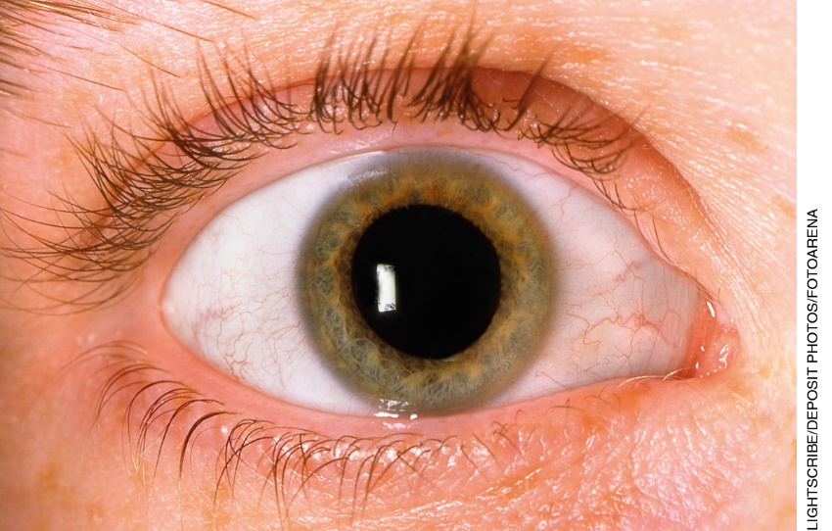
A

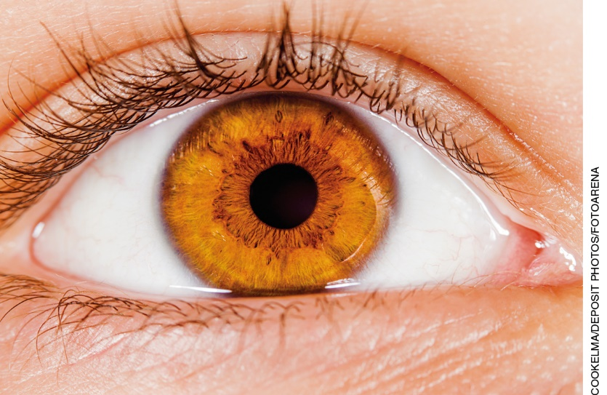
B

Questione-os: “Por que é importante controlar a entrada de luz nos nossos olhos?”; “Como ficam as imagens quando estamos em um ambiente com pouca luz? E com muita luz?”.
Finalize esta aula fazendo uma leitura compartilhada do item Sentido da visão – A pupila do tópico Desenvolvimento do Tema do capítulo 6 do Livro do Estudante.
Para acompanhar a aprendizagem, peça aos alunos que realizem o exercício 3 do item Ditado popular do tópico Explore diferentes linguagens do capítulo 6 do Livro do Estudante.

AULA 3

Objetivo específico

- Compreender o significado de visão binocular e sua importância.

Recurso didático

Livro do Estudante (capítulo 6).

Encaminhamento

A primeira etapa desta aula deve ser realizada no pátio da escola, com a turma reunida. Aponte a necessidade de organização e cuidados para que não ocorram acidentes. O objetivo é experimentar a sensação de caminhar com um dos olhos tapado e, em seguida, discutir o significado de visão binocular.
Solicite aos alunos que, inicialmente, tapem o olho direito e, andando, observem o que acontece. Após um minuto, peça que tapem o olho esquerdo, deixando o direito livre, e continuem andando e observando.
Reúna os alunos novamente em sala de aula e, em uma roda de conversa, solicite que apresentem suas observações sobre a prática realizada. Espera-se que os alunos apontem a dificuldade em determinar as distâncias entre si até os objetos quando estavam com um dos olhos tapados. Procure direcionar a conversa para a importância da visão binocular, ou seja, da visão com os dois olhos em conjunto, permitindo a expressão dos alunos.
Caso não seja possível realizar a atividade complementar no pátio da escola, realize-a na sala de aula, afastando as carteiras.
Para finalizar a aula, faça uma leitura compartilhada do item Visão binocular do tópico Desenvolvimento do Tema do capítulo 6 do Livro do Estudante. Peça que reproduzam a atividade apresentada, concluindo que cada olho recebe a luz vinda do objeto de uma posição distinta.
Uma forma alternativa de abordar esse mesmo conteúdo é realizar a atividade proposta no item Visão binocular do tópico Desenvolvimento do Tema do capítulo 6 do Livro do Estudante. Solicite aos alunos que reproduzam a atividade na forma como está descrita. Em seguida, questione-os: “O que foi observado? Por quê?”.
A partir das respostas, desenvolva o conceito de visão binocular, indicando sua importância para os organismos que a possuem.
Para melhorar a compreensão desse conteúdo, solicite aos alunos uma pesquisa sobre visão binocular nos animais. Levante algumas questões: “Quais animais a possuem?”; “Qual sua importância para cada um deles, considerando seu comportamento no ambiente?”; “Quais animais não possuem visão binocular?”; “Como é a visão nos animais que não apresentam visão binocular?”.
Os alunos devem entregar a pesquisa na forma escrita, na aula subsequente, e cada um deve fazer uma breve apresentação dos seus resultados para a turma.
Para acompanhar a aprendizagem, peça aos alunos que realizem o exercício 4 do item Fotografias do tópico Explore diferentes linguagens do capítulo 6 do Livro do Estudante.
AULA 4

Objetivo específico

- Reconhecer que os distúrbios de visão podem ser corrigidos com a utilização de lentes.

Recursos didáticos

Livro do Estudante (capítulo 6).

Encaminhamento

Converse com a turma a respeito dos distúrbios de visão mais frequentes na população humana: miopia, hipermetropia e astigmatismo.
Leia com a turma o item A correção de alguns distúrbios visuais do capítulo 6 do Livro do Estudante e esclareça eventuais dúvidas dos alunos, reforçando informações sobre a estrutura do olho com seus componentes e os motivos pelos quais os distúrbios acontecem. Questione se algum deles apresenta algum desses distúrbios e/ou se conhecem pessoas que os apresentam.
Na sequência, mostre as imagens a seguir, solicitando que associem cada uma delas aos distúrbios apresentados nos vídeos, descrevendo-os.

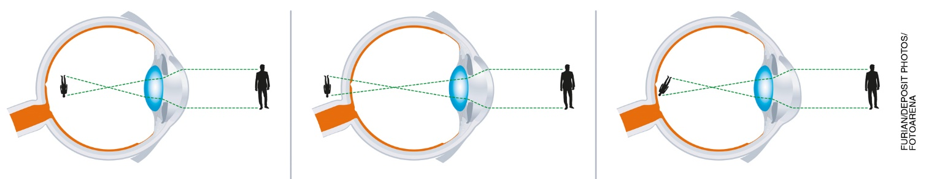

(Fora de proporção e em cores fantasiosas.)

Após concluir essa etapa, apresente a próxima imagem, que mostra as lentes relacionadas à correção desses distúrbios.

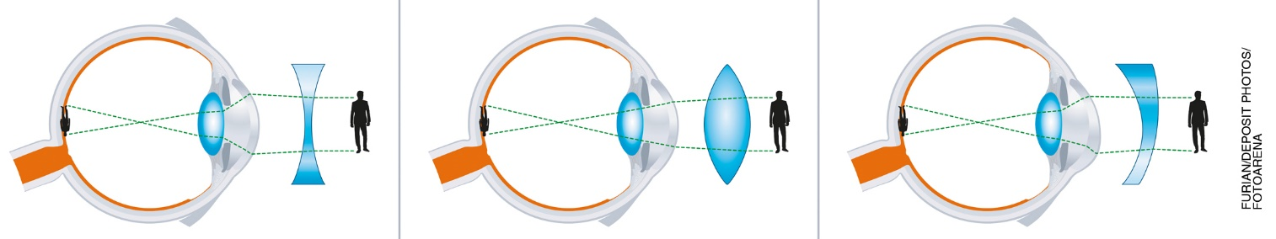

(Fora de proporção e em cores fantasiosas.)

Muito provavelmente os alunos não tiveram contato com o conteúdo relacionado às lentes (Ótica), mas é possível, a partir das imagens, dialogar sobre as características de cada uma delas e sobre a correção dos distúrbios. No caso da miopia, utiliza-se uma lente côncava ou divergente, que apresenta uma concavidade semelhante à da imagem. Como o nome indica, essa lente faz divergirem (se afastarem) os raios de luz. No caso da hipermetropia, utiliza-se uma lente convergente ou convexa, com uma curvatura para o exterior, semelhante à da imagem. Como o nome indica, ela faz convergirem (se aproximarem) os raios de luz. Como o astigmatismo é bastante variável, as lentes corretoras são específicas para cada caso.
Uma forma alternativa de abordar esse mesmo conteúdo, introduzindo esse tema, é solicitar aos alunos que façam uma pesquisa com familiares e amigos que usam lentes corretivas (óculos) e apresentam os distúrbios estudados no capítulo 6 do Livro do Estudante.
Peça que realizem a pesquisa com, no mínimo, 3 pessoas. Sugira que utilizem as seguintes questões:
Por que você usa lentes corretivas (óculos)?
Você sabe o nome do distúrbio que causa esse problema?
O oftalmologista explicou as causas desse distúrbio quando receitou as lentes corretivas (óculos)?
Você sabe o tipo de lente que usa para corrigir o distúrbio? Poderia explicar?
Na aula reservada à explanação do conteúdo, solicite aos alunos que apresentem os resultados de suas pesquisas, anotando na lousa os aspectos mais relevantes relacionados às causas dos distúrbios relatados e os tipos de lentes utilizadas para corrigi-los.
Encerre a atividade fazendo a releitura compartilhada do item A correção de alguns distúrbios visuais do tópico Desenvolvimento do Tema do capítulo 6 do Livro do Estudante.
Para acompanhar a aprendizagem, peça aos alunos que realizem o exercício 7 do item Estimativa do tópico Explore diferentes linguagens do capítulo 6 do Livro do Estudante.

Atividades

1. Relacione as partes do olho a suas funções.

Córnea |  | Região onde a luz é focalizada e os impulsos  nervosos são gerados em direção ao sistema  nervoso central.
Íris |  | Região por onde ocorre a entrada de luz.
Pupila |  | Ajusta o foco de luz.
Lente |  | Primeira atingida pela luz,  é formada por tecido transparente e resistente. Protege o globo ocular contra traumas e contaminações.
Retina |  | Parte colorida dos olhos.

2. Qual a importância da visão binocular para os seres vivos que a possuem?
______________________________________________________________________________________
______________________________________________________________________________________
______________________________________________________________________________________
______________________________________________________________________________________
______________________________________________________________________________________
______________________________________________________________________________________
______________________________________________________________________________________

3. Na miopia, a imagem observada se forma numa região anterior à retina, enquanto na hipermetropia a imagem se forma numa região posterior à retina, como mostram as imagens abaixo.
Desenhe, abaixo de cada imagem, o tipo de lente que deve ser usado na correção desses distúrbios.

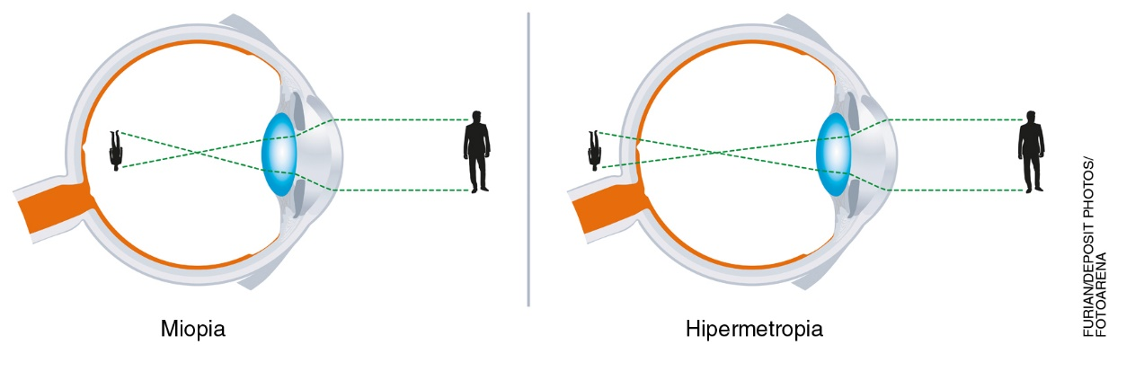
(Fora de proporção e em cores fantasiosas.)

Respostas das atividades
1. Relacione as partes do olho a suas funções.

Córnea |  | Região onde a luz é focalizada e os impulsos  nervosos são gerados em direção ao sistema  nervoso central.
Íris |  | Região por onde ocorre a entrada de luz.
Pupila |  | Ajusta o foco de luz.
Lente |  | Primeira atingida pela luz, é formada por tecido transparente e resistente. Protege o globo ocular contra traumas e contaminações.
Retina |  | Parte colorida dos olhos.

2. Resposta possível: A visão binocular permite que os seres vivos avaliem a que distância estão dos objetos.

3.
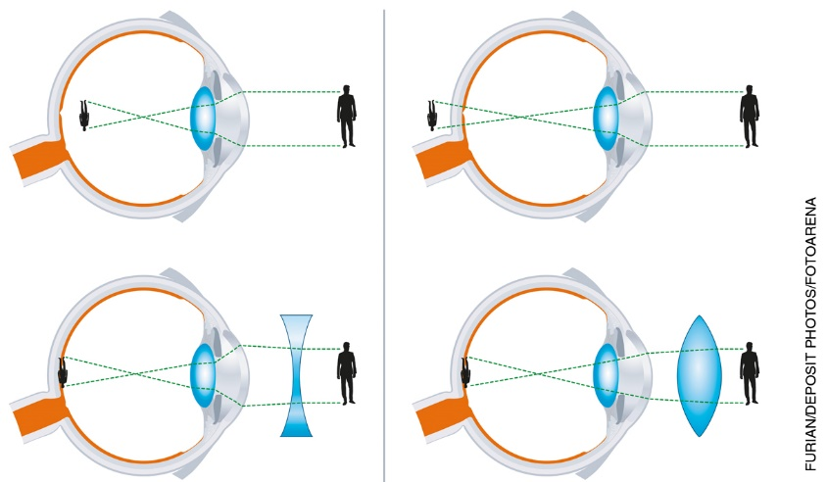

(Fora de proporção e em cores fantasiosas.)

Autoavaliação

Critérios | Ótimo desempenho | Bom desempenho | Preciso melhorar
Reconheço a estrutura do olho, e sei identificar suas partes.
Compreendo a formação da imagem na retina.
Reconheço que a pupila controla a quantidade de luz que incide na retina.
Compreendo o significado de visão binocular e sua importância.
Identifico os principais distúrbios de visão.
Reconheço que os distúrbios de visão podem ser corrigidos com a utilização de lentes.

